# Прецессия спина частиц, подавление МДМ Патриция, МИФИ …

# Абстракт (Введение)

Понятие спина

Спин является квантовой величиной, но может быть рассмотрен как классический вектор, если применить полуклассическое приближение. Оно справедливо для квантовых систем, например для пучка частиц. Эволюция спинового движения пучка может быть описана прецессией классических спин-векторов.

При рассмотрении прецессии спин-вектора в случае отдельной частицы подразумевается рассмотрение прецессии усредненного значения спина, наблюдаемого за продолжительное время.

Уравнение Т-БМТ

Уравнение Т-БМТ (Уравенение 1) описывает эволюцию спин-вектора частицы в полуклассическом приближении. Основными параметрами, которые определяют характер прецессии спина, являются: сорт частицы, вид внешних полей, релятивистский лоренц-фактор.

$\begin{aligned}\frac{d\vec{S}}{dt}∧\vec{S}×\left({\vec{Ω}}_{MDM}+{\vec{Ω}}_{EDM}\right), \\ {\vec{Ω}}_{MDM}∧\frac{q}{mγ} \\ \end{aligned}$ (1)

Содержание

Глава 1. Динамика спина во внешнем поле

* 1. Прецессия в продольном магнитном поле
  2. Прецессия в вертикальном магнитном поле
  3. Прецессия в вертикальном электрическом поле
  4. Прецессия в фильтре Вина

Глава 2. Зависимость прецессии спин-вектора от сорта частиц

2.1 Спин-тюн

2.2.1 ЭДМ-прецессия

2.2 Влияние аномального магнитного момента частиц на прецессию спин-вектора

Глава 3. Устройство ускорителей. Способы подавление МДМ частиц в различных ускорителях.

3.1 Структура для исследования ЭДМ дейтрона

3.2 Структура для исследования ЭДМ протона

Глава 4.

Заключение

Глава 1. Динамика спина во внешнем поле

В данной главе рассматривается движение частицы с произвольными параметрами во внешних полях. Помещая частицу в различные внешние поля, можно выяснить как будет меняться ее спин-вектор под действием МДМ-компененты, что в дальнейшем позволит понять каким образом можно измерить ЭДМ.

* 1. Продольное магнитное поле

Поместим частицу в однородное продольное магнитное поле, которое направлено параллельно вектору скорости частицы. В таком случае, в выражении для частоты МДМ-прецессии остается одно слагаемое, из которого следует, что частота прецессии спин-вектора будет сонаправлена с вектором продольного поля. Тогда направление поворота спин-вектора будет определяться произведением спин-вектора частицы на вектор частоты МДМ-прецессии или вектор внешнего поля.

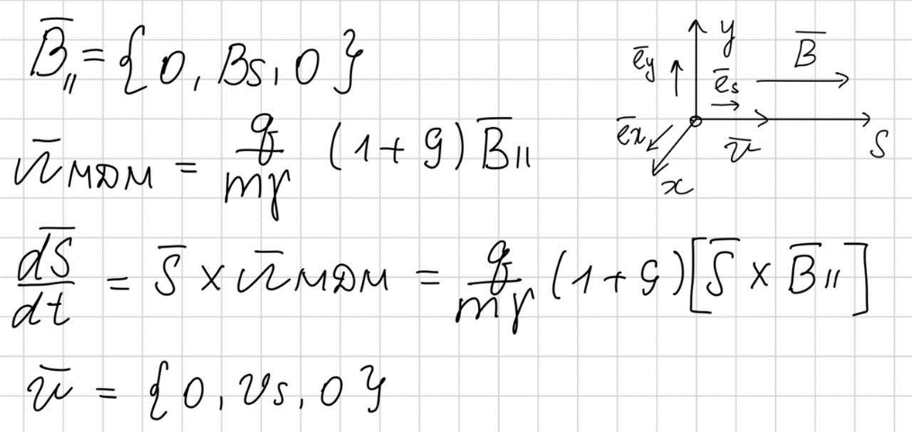

Далее будут рассмотрены частные случаи поляризации спина. Во всех последующих примерах будет происходить поворот спин-вектора вокруг направления продольной оси S с частотой $Ω_{ MDM}$, направленной вдоль оси S (рис 1.1.1).

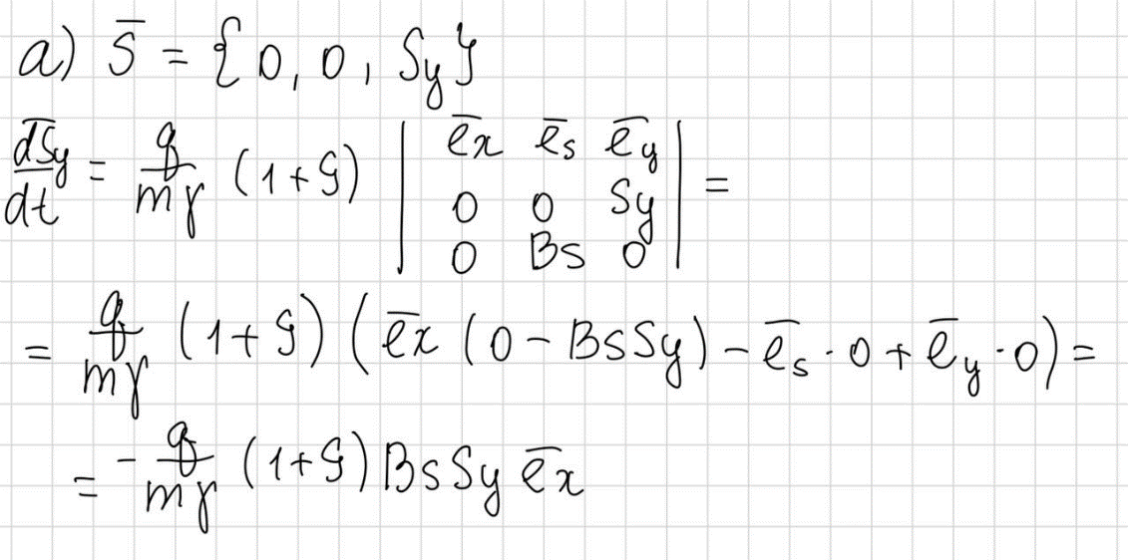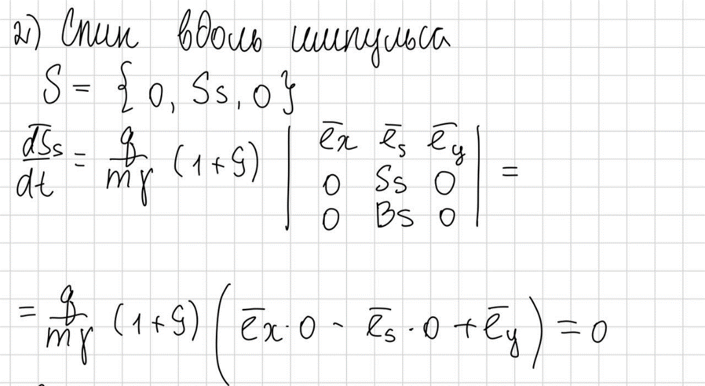

В данном случае прецессия не происходит

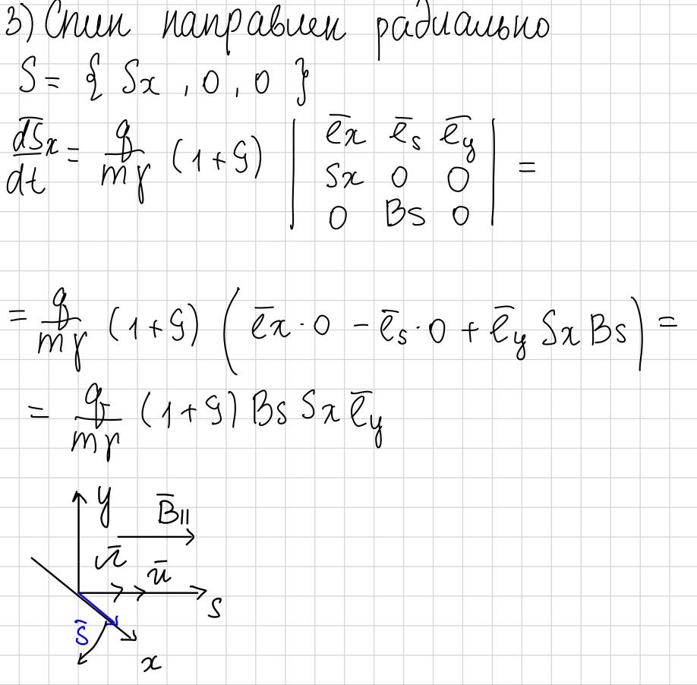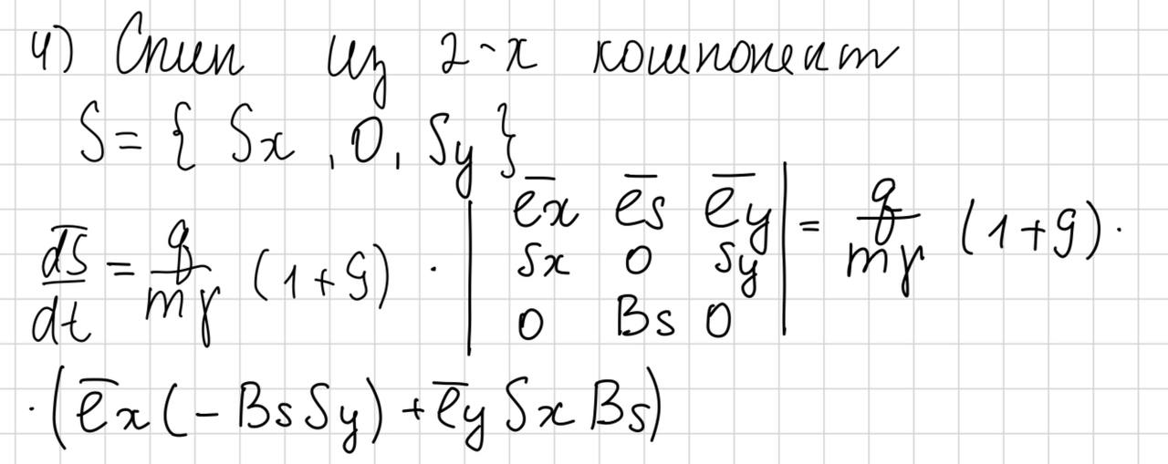

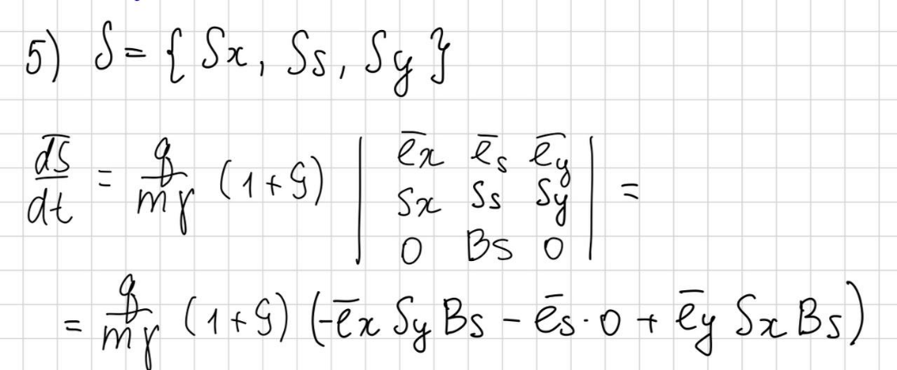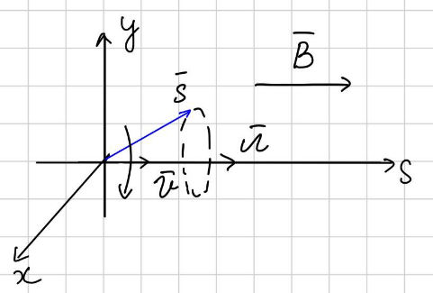

*Рис. 1.1.1 Прецессия произвольного спин-вектора в продольном магнитном поле*.

Из рассмотренных частных случаев можно сделать вывод, что в продольном магнитном поле происходит поворот спин вектора вокруг направления поля с частотой $Ω_{ MDM}$, направленной вдоль оси S (рис 1.1.1). Если поляризация спин-вектора совпадает с направлением внешнего поля, то прецессии не происходит.

* 1. Вертикальное магнитное поле

Рассмотрим случай прецессии в вертикальном поле. Направим поле вверх вдоль вертикальной оси, а вектор скорости зададим в продольном направлении. Из выражения для частоты прецессии следует, что она будет сонаправлена с вектором внешнего поля (вертикально вверх). Тогда произведение спин-вектора частицы на вектор индукции поля позволит определить направление поворота спин-вектора.

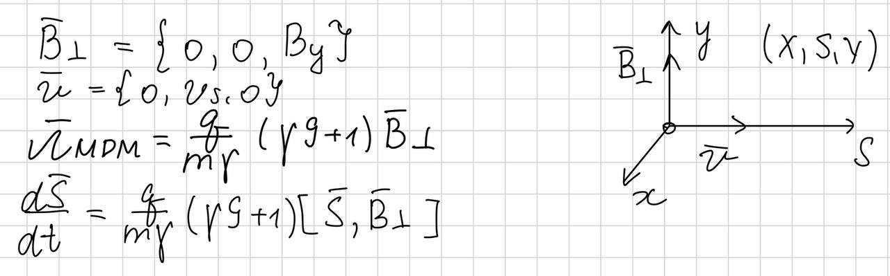

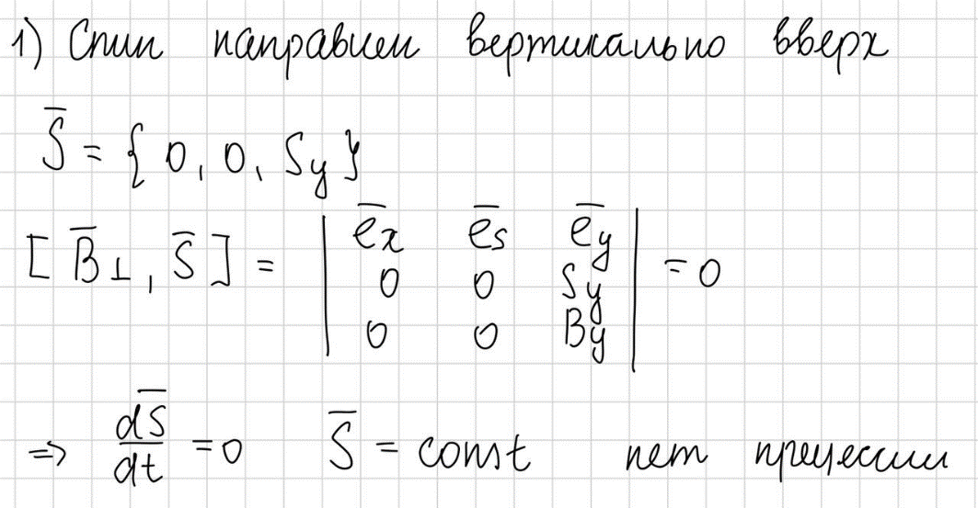Далее будут рассмотрены частные случаи поляризации спина. Во всех рассмотренных далее примерах спин-вектор будет вращаться вокруг оси Y с частотой $Ω_{ MDM}$, направленной вдоль оси Y (рис 1.2.1).

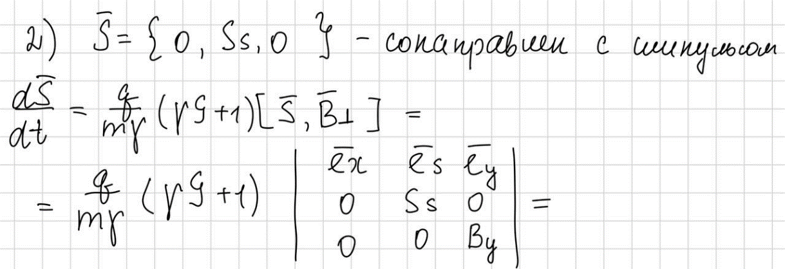

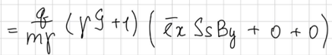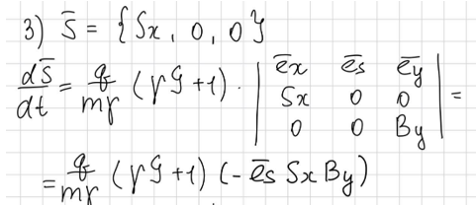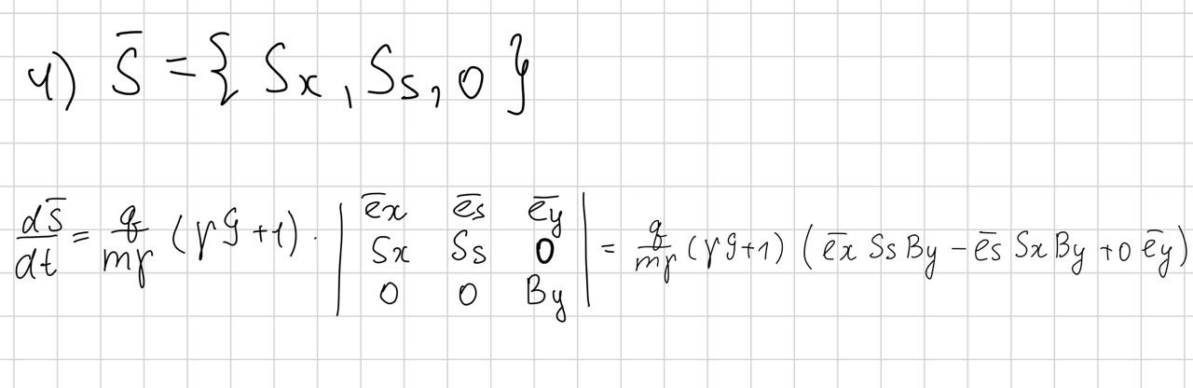

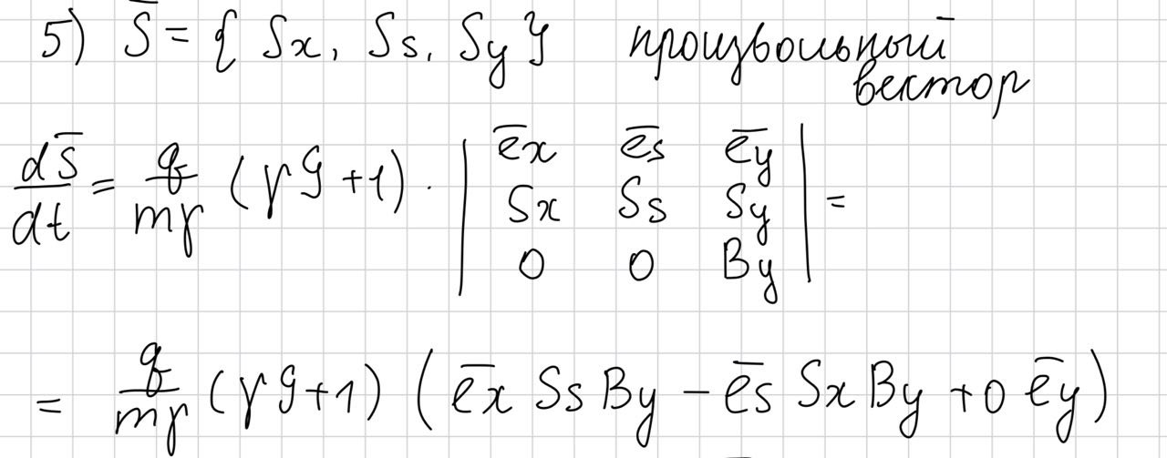

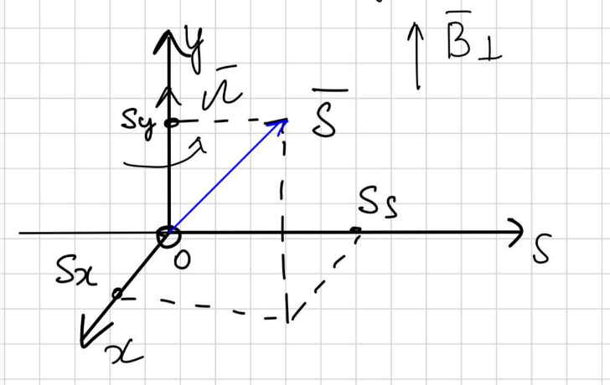*Рис. 1.2.1 Прецессия спина в поле дефлектора*

Рассматривая прецессию, обусловленную МДМ, можно увидеть, что вращение спин-вектора происходит вокруг направления магнитного поля. Если поляризация спин-вектора совпадает с направлением внешнего поля, то прецессии не происходит.

* 1. Вертикальное электрическое поле

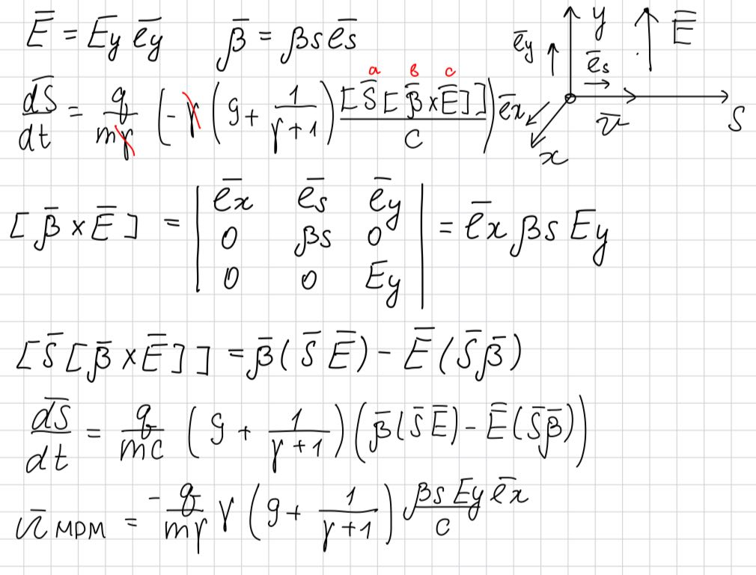Направим скорость частицы вдоль продольной оси, а поле вертикально вверх. Перед рассмотрением прецессии в вертикальном однородном электрическом поле нужно преобразовать Т-БМТ уравнение. Для этого отбросим слагаемые, отвечающие за другие виды полей и раскроем векторное произведение, которое содержится в выражении для частоты МДМ-прецессии. Полученный вектор частоты МДМ-прецессии будет сонаправлен с положительным направлением радиальной оси. Раскроем двойное векторное произведение в выражении для прецессии спин-вектора.

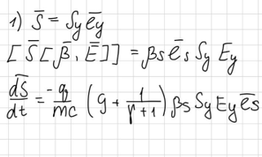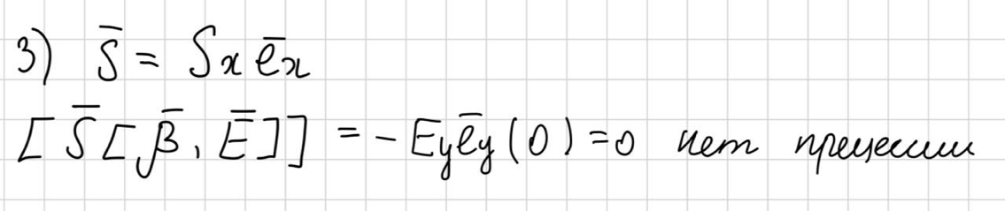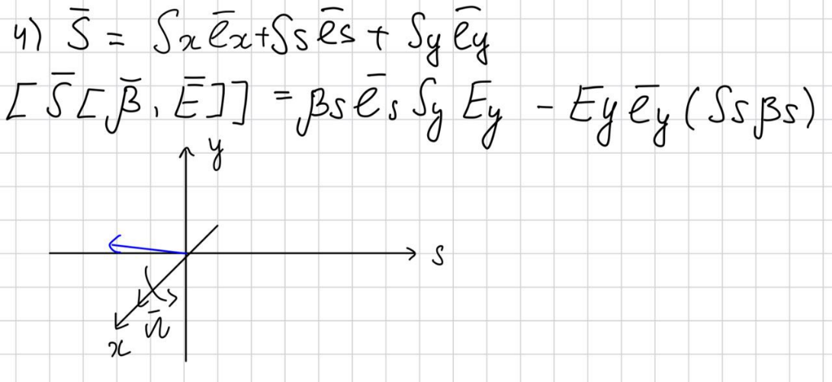Далее будет происходить рассмотрение частных случаев поворота спин-вектора при различных его поляризациях.

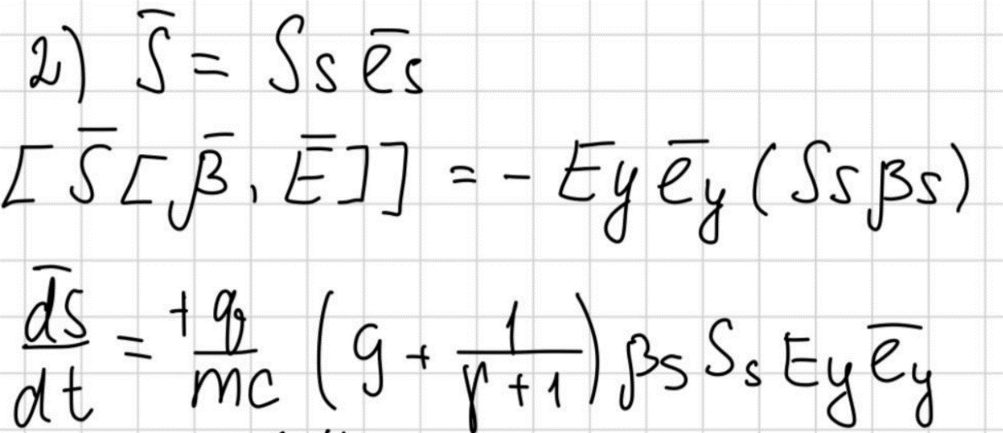

Рис 1.3.1 Прецессия в поле конденсатора в случае произвольной поляризации

Можно сделать вывод, что поворот спин-вектора происходит вокруг радиальной оси, сонаправленной с векторным произведением [beta x E] с частотой $Ω_{ MDM}$ (рис 1.3.1). Если направление поляризации спин-вектора совпадает с радиальной осью, то прецессия не происходит.

* 1. Фильтр Вина

В ФВ перпендикулярно направлению движения частиц создается скрещенное электрическое и магнитное поле. Электрическое поле направлено вдоль радиальной оси, магнитное поле вдоль вертикальной.

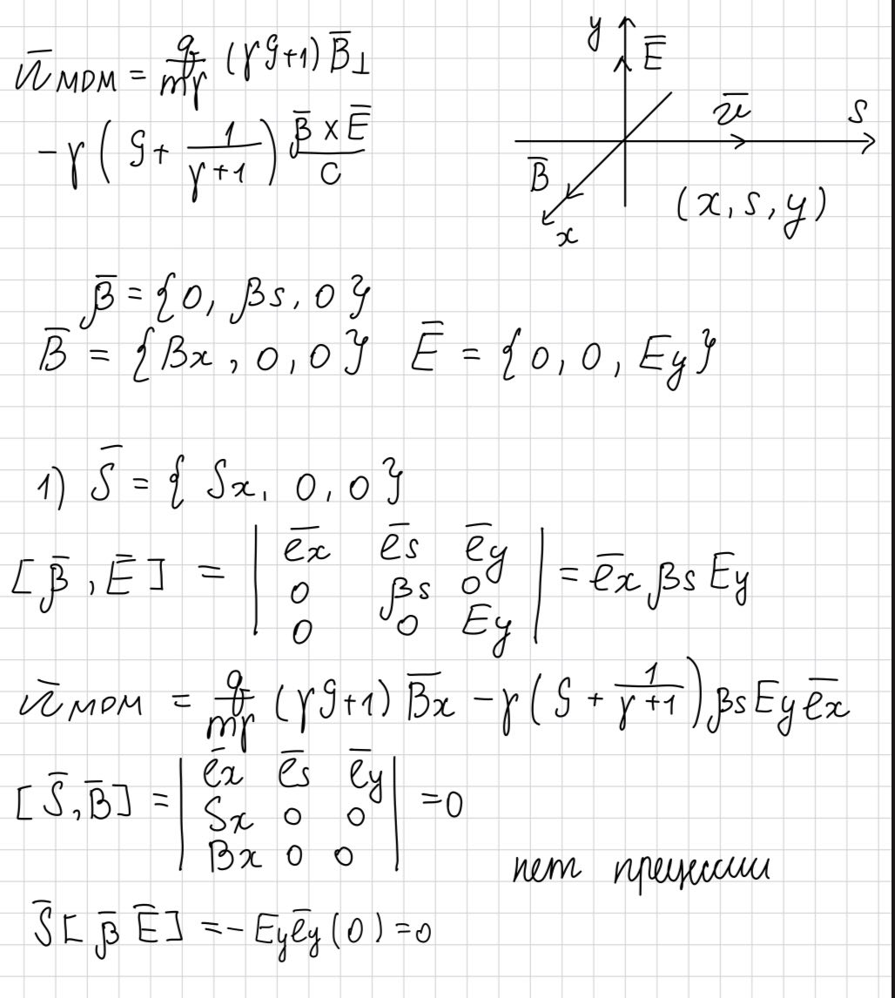 Зададим магнитное поле вдоль положительного направления радиальной оси, а электрическое вдоль положительного направления вертикальной оси. Вектор скорости частицы направим в продольном направлении. Частота МДМ прецессии будет определяться направлением векторного произведения [beta x E] и направлением магнитного поля.

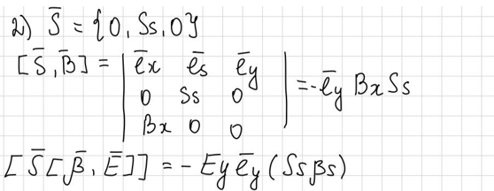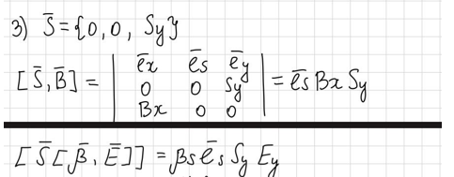

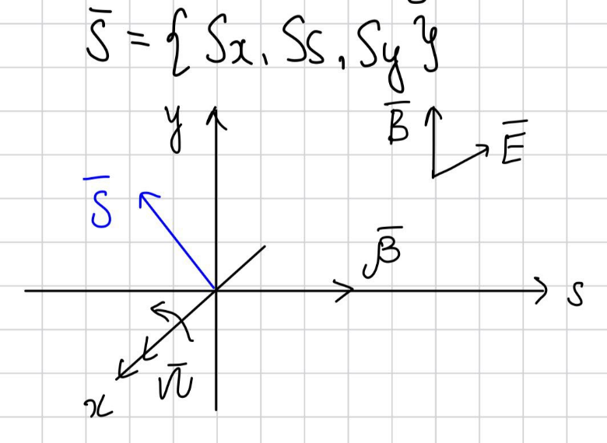

Рис. 1.4.3. Прецессия произвольного спина в скрещенных полях

Можно сделать вывод, что спин-вектор прецессирует вокруг направления магнитного поля с частотой $Ω_{ MDM}$, направленной вдоль оси X(рис 1.4.1).

Поскольку в ФВ сила Лоренца, действующая на частицу, равна нулю направление ее импульса не меняется.

Глава 2. Зависимость прецессии спин-вектора от сорта частиц

2.1 Спин-тюн

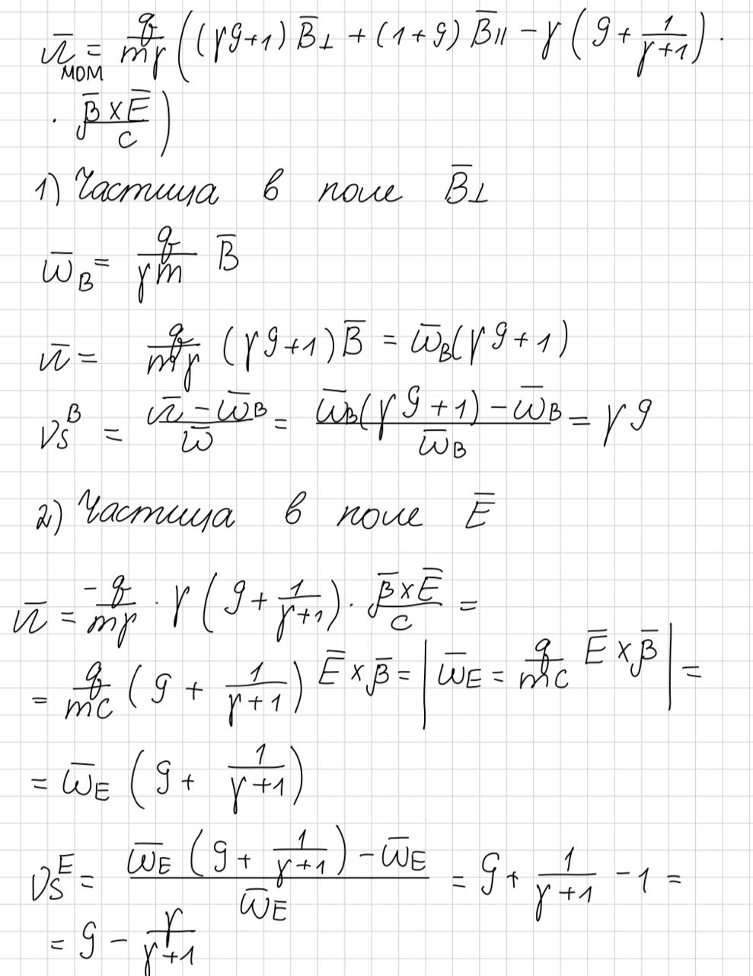Частицы, обладающие зарядом, отклоняются от прямолинейного движения во внешних полях под действием силы Лоренца. Поскольку изменяется и спин, и импульс, вводится понятие спин-тюна, который определяется как угловая скорость поворота спина относительно импульса к циклотронной частоте:

Спин-тюн описывает различие в прецессии между импульсом и спином в пределах одного поля и позволяет оценить возможность восстановления изначальной ориентации спина после воздействия внешнего поля.

2.2 Влияние аномального магнитного момента частиц на прецессию спин-вектора

Сорт частиц определяет значение аномального магнитного момента G, который влияет на поведение спина. Аномальный магнитный момент отличается по знаку и модулю для различных частиц, что приведено в таблице 2.1:

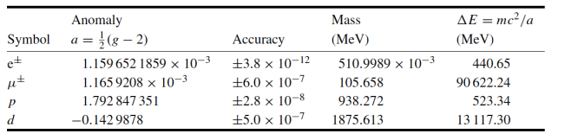

Таблица 2.1. Значения аномального магнитного момента частиц

Из таблицы видно, что дейтрон обладает наименьшим значением аномального магнитного момента.

Из выражения для спин-тюна можно увидеть, что он прямо пропорционален значению G

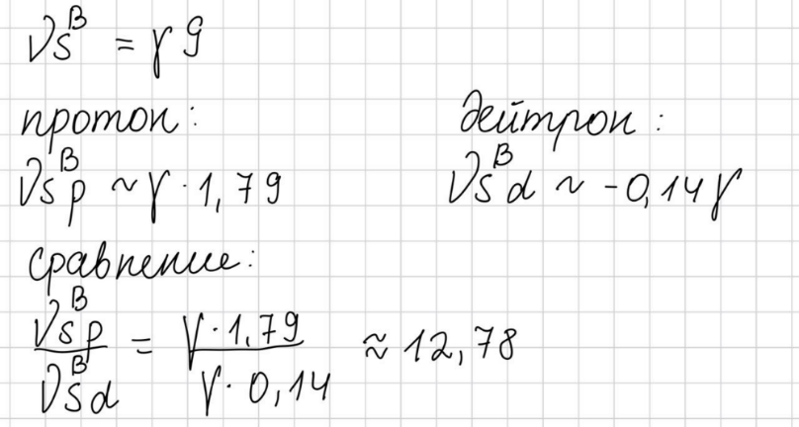Пример: протон и дейтрон находятся в поле поворотного магнита:

Из сравнения видно, что различие в частоте прецессии между спином и импульсом у протона значительно больше, чем у дейтрона. Теперь можно произвести оценку значения угла поворота спина относительно импульса для каждой из частиц при повороте на pi радиан:

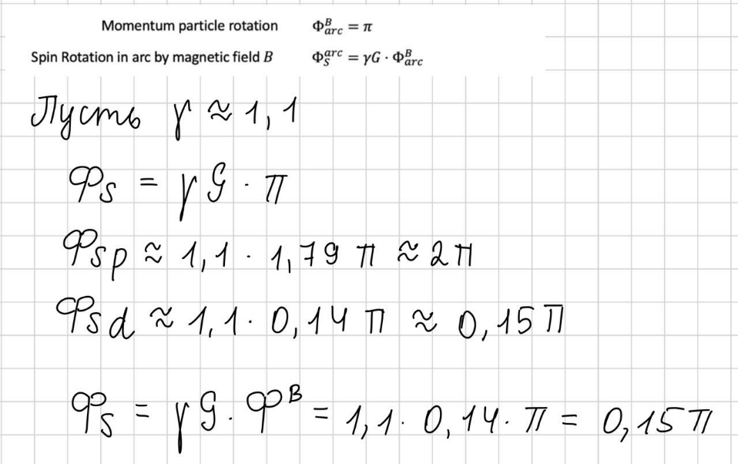

Спин-тюн частицы равен отношению угла поворота спина от начального положения относительно импульса к углу поворота импульса.

Значение Лоренц-фактора исходит из энергии эксперимента (E=270 МэВ). При такой энергии наблюдается наибольшее сечение рассеяния пучка.

2.2.1 ЭДМ-прецессия

Малым отклонением спин-вектора считается такое отклонение, при котором успевает накопиться ЭДМ-компонента прецессии при рассмотрении поворота частицы на какой-либо угол.

Рассмотрим движение частицы в вертикальном магнитном поле. Из векторного произведения в выражении для ЭДМ-прецессии следует, что ось прецессии будет направлена вдоль радиальной оси. ЭДМ компонента спин вектора будет совершать поворот вокруг радиальной оси с частотой $Ω_{ EDM}$. МДМ компонента будет поворачиваться вокруг вертикальной оси с частотой $Ω_{ MDM}$

В случае протона изменение ЭДМ-компоненты спин-вектора ликвидируется при полном повороте относительно импульса МДМ-компоненты спин-вектора. Проекция на вертикальную ось спин-вектора от ЭДМ-прецессии будет успевать приращаться, и убывать(рис.2.1.)

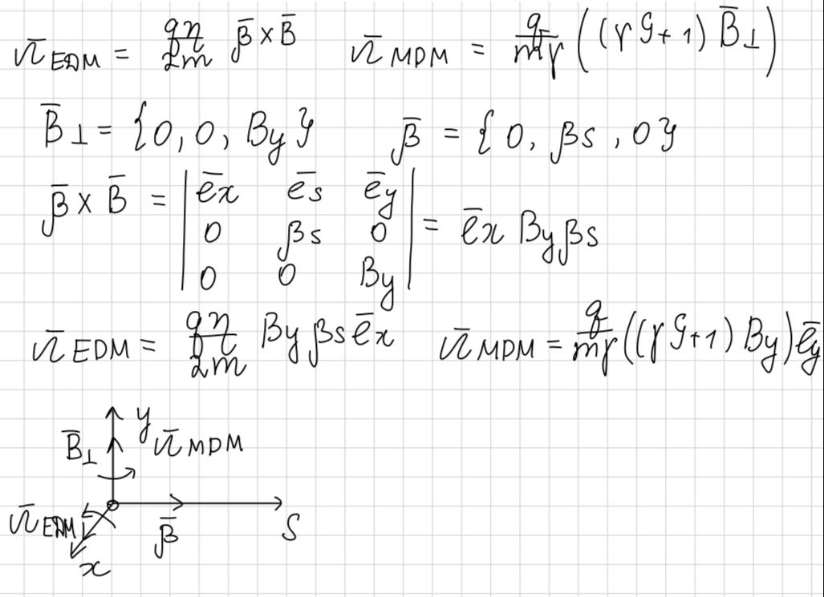В случае дейтрона спин-вектор совершит малое отклонение в том смысле, что его ЭДМ-компонента прецессии будет успевать меняться только в одном направлении.

Рис 2.1. Направление частот прецессии спин-вектора в вертикальном поле

Вывод: Поведение спин-вектора частицы в полях зависит от сорта частицы. Для частиц с большим значением спин-тюна спин будет прецессировать с большей скоростью в пределах одного поля. Малым отклонением спин-вектора от начального положения относительно импульса является такое отклонение, при котором успевает накапливаться ЭДМ-компонента прецессии.

Из полученных данных для угла поворота спина относительно импульса для дейтрона и протона можно сделать вывод, что при повороте на pi радиан спин протона совершит полный поворот относительно импульса, в то время как у спина дейтрона будет малое отклонение.

Глава 3. Устройство ускорителей. Способы подавление МДМ частиц в различных ускорителях.

Для проведения исследований ЭДМ частиц необходимо исключить примешивание МДМ к измеряемой ЭДМ компоненте.

3.1 Структура для исследования ЭДМ дейтрона

Чтобы подавить влияние МДМ в случае дейтрона используется структура QFS (racetrack), состоящая из поворотных арок и прямых участков с фильтрами Вина (рис 3.1.1).

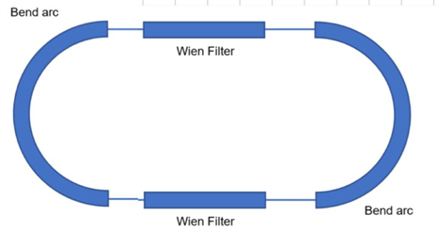

Рис 3.1.1. Схема ускорителя

Пусть пучок влетает в поворотную арку. В вертикальном магнитном поле произойдет поворот спин-вектора вокруг направления поля. На выходе из арки спин будет отклонен на малый угол (см. выше) от своего начального положения относительно импульса (рис 3.1.2)

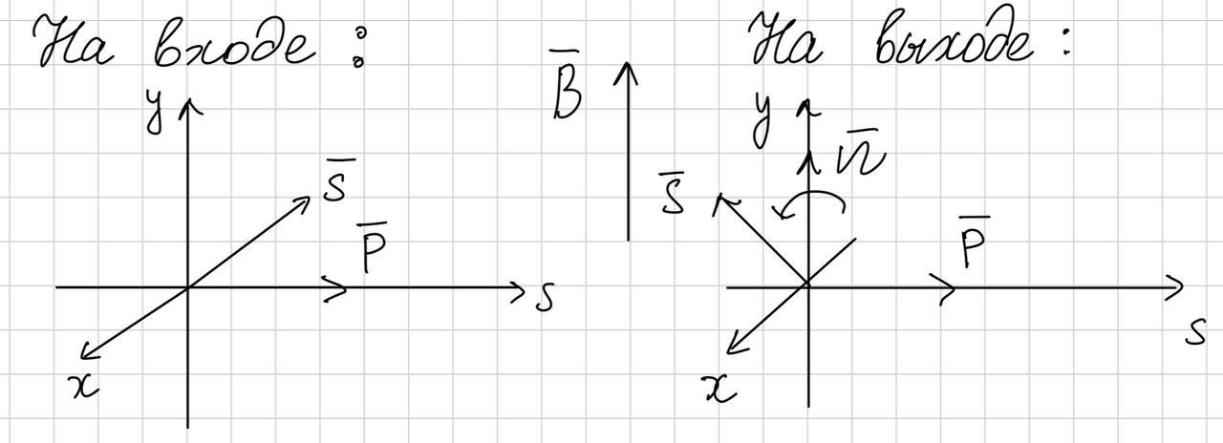

Рис 3.1.2. Отклонение спина в поле поворотного магнита

Далее частица попадает в фильтр Вина, где ее импульс не меняется (Раздел 1.3). Направив электрическое поле радиально, а магнитное поле в противоположном направлении относительно поля в арке можно скомпенсировать поворот спина (рис 3.1.3)

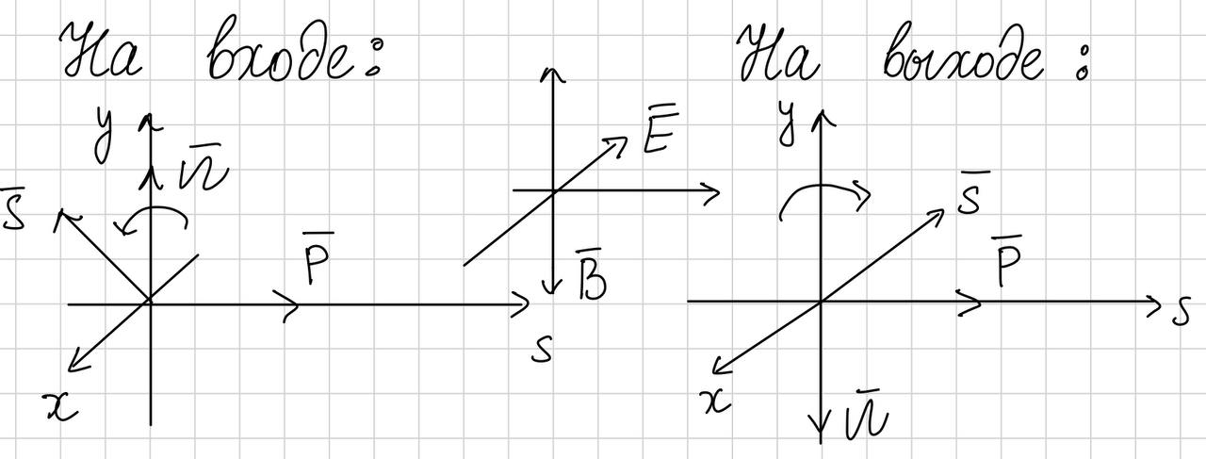

Рис 3.1.3. Восстановление ориентации спина в фильтре Вина.

Таким образом, спин возвращается в свое начальное положение, какое было до арки. По тому же принципу компенсируется изменение спина во второй половине кольца. В итоге, за полный оборот по кольцу вектор спина остается неизменным, т. е. устраняется влияние МДМ-прецессии.

Вывод: Спин-вектор дейтрона, отклоненный полем поворотной арки восстанавливает свое направление на прямых участках. Таким образом устраняется влияние МДМ-компоненты. При этом можно отслеживать накопление компоненты спин-вектора в следствии ЭДМ-прецессии

3.2 Структура для исследования ЭДМ протона

Структура, состоящая из двух поворотных магнитов, не подходит для исследования ЭДМ протона, поскольку его МДМ-компонента будет совершать отклонение относительно импульса порядка поворота при прохождении одной арки, из-за чего будет невозможно наблюдать приращение ЭДМ. В таком случае нужно увеличить число поворотных элементов. Тогда при прохождении каждого элемента спин-вектор частицы не будет успевать сильно измениться, что позволит накапливать ЭДМ.

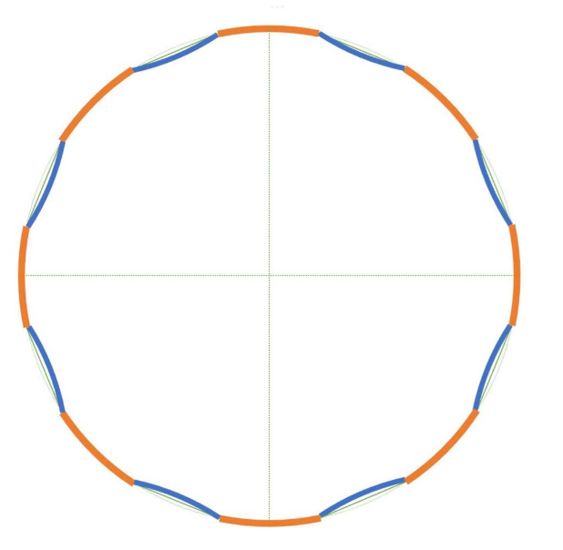Пусть структура состоит из восьми дипольных магнитов (рис 3.2.1):

Рис 3.2.1. Структура с восьмью поворотными арками

Тогда можно посчитать угол поворота спин-вектора относительно импульса в одной арке:

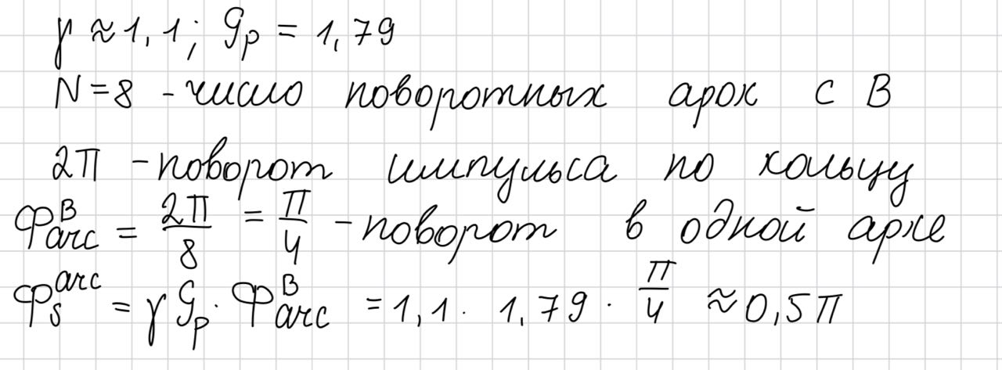

Из полученного результата можно сделать вывод, что данная структура потенциально подходит для исследований, поскольку позволяет накопить спин-вектор от ЭДМ. Это удастся сделать если прямые участки будут достаточно длинными для компенсации набранного за поворот в арке МДМ.

Глава . ЭДМ-прецессия

Глава 5. Измерения

Заключение